Журнал
«Скучен день до вечера, коли делать нечего»
Для детей и родителей
Тема выпуска:
«Адаптация детей раннего возраста к детскому саду»

Содержание
Колонка главного редактора…………………………………………. | 3
Адаптация детей раннего возраста к детскому саду……………………………………………………………………………………… | 4
Степени адаптации……………………………………………………… | 14
Рекомендации родителям по подготовке ребёнка к детскому саду……………………………………………………………………. | 17
Советы родителям на период адаптации детей к ДОУ………………………………………………………………………………………. | 25
Памятка для родителей «Что нельзя делать взрослому во время детской истерики»……………………………… | 26
Адаптация детей в садике: 30 советов психологов родителям………………………………………………………………………… | 27
Рекомендуем прочитать мамам и папам…………….. | 32
Рекомендуем к просмотру……………………………………………. | 33
Рекомендуемая литература для чтения в раннем возрасте………………………………………………………………………………. | 34
Детская страничка с интересными заданиями…….. | 35
Список литературы и источников……………………………. | 46
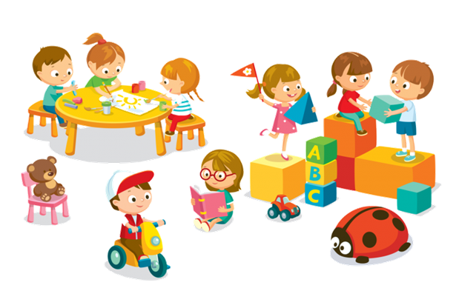

Главный редактор
и создатель журнала:
Смоленцева Ольга Андреевна,
Воспитатель ясельной группы “Земляничка”

Колонка главного редактора

Уважаемые родители, рады вас приветствовать на страницах нашего журнала! На страницах данного журнала вы найдете множество полезных статей. А именно, узнаете, что такое адаптация, степени адаптации детей раннего возраста, узнаете, как подготовить ребёнка к адаптации, что нельзя делать взрослому во время детской адаптации, в журнале представлено 30 советов психологов по адаптации детей раннего возраста, представлены QR коды, с помощью которых можно просмотреть рекомендованные нами видеоролики по адаптации детей раннего возраста, сделана подборка рекомендованной литературы в период адаптации детей.
Для наших маленьких читателей в журнале подобраны интересные развивающие задания.
Ждём ваших отзывов о журнале!
Приятного чтения!

Адаптация детей раннего
возраста к детскому саду

Как быстро пролетело время. Казалось, только родилась ваша кроха, только сделала первые шаги и сказала своё первое «мама», и вот уже отпуск по уходу за ребёнком заканчивается, а значит, пришло время собираться в детский сад. В большинстве случаев родители отдают своё чадо в дошкольное учреждение по достижении им 3-летнего возраста. Но бывают жизненные ситуации, когда детям приходится расставаться с мамой еще раньше — в 1,5-2 года. Это стресс как для ребенка, так и для его родителей. Есть способы уменьшить напряжение и помочь маленькому человеку пройти адаптацию в детском саду максимально безболезненно, о них и пойдет речь дальше.
Адаптация детей в ДОУ — это приспособление малыша к новым незнакомым и оттого пугающим условиям. Ее проходят все дети без исключения, поступающие в детские сады. Обстановка вне дома резко отличается от той, к которой привык, и которую знает кроха. В саду он должен подчиняться чужим взрослым, быть дисциплинированным, соблюдать новый режим, общаться с незнакомыми детьми вдали от родных и близких. Здесь ему уже не уделяется столько персонального внимания, как было дома. Это стресс для неокрепшей детской психики, в саду малыш все время пребывает в состоянии напряжения, а иногда и в перенапряжении как психических, так и физических сил.
Всех родителей в начале адаптационного периода посещают мысли: «Как долго продлится адаптация ребенка в детском саду, завершится ли она вообще?» Каждому родителю кажется, что их ребенок ведет себя хуже других и, возможно, вообще «недетсадовский». Эти терзания напрасны, тяжело абсолютно всем детям.
В среднем привыкание длится около месяца, иногда затягивается до 3-4 месяцев. Все индивидуально и зависит от ряда факторов.
Особенности поведения детей в период адаптации
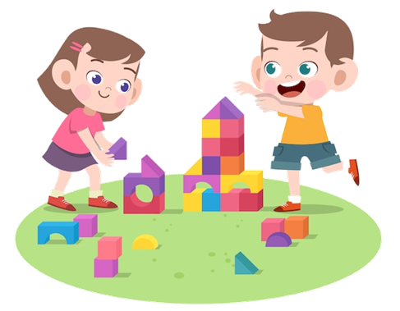
1.Эмоции. Отрицательные эмоции — обязательный попутчик процесса адаптации ребенка в саду. Они выражаются в плаче от легкого хныканья и крика, потому что другие кричат, до безудержных рыданий и истерик. Малыш испытывает страх из-за незнакомого и непривычного окружения, а главное, из-за опасений, что мама забудет прийти за ним и забрать домой. Он чувствует себя преданным, оторванным от семьи. Это нередко выливается в гнев, когда чадо злится, кричит, бьёт родителя, не дает себя раздеть. Некоторые дети, наоборот, пассивны и, кажется, будто у них вообще отсутствуют эмоции, — они переживают все внутри и неизвестно, что хуже. Родителям надо запастись терпением, пройдёт время и на смену грусти придёт радость от игр и общения со сверстниками. Возможно, при расставании ребёнок будет плакать ещё долгое время, но если он быстро успокаивается, значит, адаптация идет хорошо.
2.Аппетит. Нормально, если в период адаптации крохе не захочется есть. Это связано с непривычным вкусом и видом пищи, к прочему прибавляется стресс. Возобновление аппетита станет благоприятным признаком.
3.Сон. Качество сна тоже пострадает от чрезмерного нервного напряжения. Малыш может не желать укладываться на дневной сон в саду или засыпать, но спать беспокойно и плакать после пробуждения. Дома тоже могут наблюдаться некоторые нарушения, которые исчезнут без следа, как только адаптация будет пройдена.
4.Навыки. В первые дни, проведенные в садике, дети иногда «теряют» навыки самообслуживания, даже давно приобретенные: поход на горшок, самостоятельный прием пищи, одевание и раздевание. Судить об успешно прошедшей адаптации в детском саду можно тогда, когда малыш вспомнит прежние умения, и, возможно, с удивлением обнаружит, что научился новым у своих сверстников.
5.Жажда знаний. По началу, дети часто теряют всякую активность и интерес к новым игрушкам. Некоторым малышам требуется немного времени провести в одиночестве, со стороны наблюдая за происходящим вокруг — это нормально. В процессе адаптации кроха все больше станет проявлять любопытство к окружающему пространству.
6.Отношение с воспитателями и детьми. Ребенок 1,5-3 лет в ясельной группе еще неспособен полноценно играть в коллективные игры, полностью вовлекаясь в процесс. В этом возрасте играют скорее не сообща, а рядом друг с другом. Кроме того, первое время, пока не закончится адаптация, даже самый общительный, улыбчивый ребенок будет замкнутым, нелюдимым и угрюмым. Все пройдет, когда адаптация закончится, и малыш станет с интересом слушать воспитательницу, вовлекаться в занятия, предложенные ею и соблюдать распорядок дня.
7.Речь. Бывают случаи, когда из-за стресса ребенок начинает коверкать слова. Нет повода для беспокойства, вскоре речь не только восстановится, но и обогатится.
8.Двигательная активность. В зависимости от темперамента степень адаптации и реакция на перенапряжение психики у детей могут сильно отличаться: кто-то становится вялым и заторможенным, кто-то, напротив, неуправляемым и агрессивным. Об успешном завершении адаптации скажет возврат к прежней манере поведения сначала дома, а затем в саду.
9.Здоровье. Часто в период адаптации в саду у малыша появляются сопли, он начинает безостановочно болеть ОРЗ и цеплять другие вирусы. Это так называемый уход в болезнь — кроха на подсознательном уровне хочет остаться дома в привычной обстановке. Из-за постоянного стресса снижается иммунитет, организм отвечает на призыв нервной системы болезнью. Чтобы этого избежать, родителям нужно привести жизнь вне детского сада к максимально возможному комфорту и спокойствию, наладить эмоциональный контакт с ребёнком.
Причина возникновения стресса
Отрыв от матери — самого дорогого существа — главная причина возникновения стресса. Ребенок брошен, что ожидает его дальше — он не знает, не понимает, как вести себя с незнакомыми детьми и взрослыми. Он охвачен страхом, сделать что-нибудь неправильно. Известно, что мальчики 2,5-5 лет тяжелее переживают расставание с матерью, чем девочки. Кроме того, адаптационный период может совпасть с кризисом 3 лет, поэтому некоторые специалисты утверждают, что период адаптации в детском саду легче и быстрее преодолевают дети, которых отдают туда в более раннем возрасте — в ясельную группу с 1,5 до 3 лет.
Кто-то из детей привыкает к незнакомой обстановке за 2 недели, некоторые не могут справиться со стрессом в течение 1,5-2 месяцев. Адаптация считается тяжёлой, если за 3 месяца посещения детского сада ребёнок так и не приспособился к новым условиям. Помочь таким детям может детский психолог.
Трудности испытывают неподготовленные дети, для которых посещение детского сада стало неожиданностью. Малыши переживут адаптацию в детском саду легче, если:
- заблаговременно подготовить ребёнка: за пару месяцев до начала посещения ДОУ начать рассказывать о предстоящих в его жизни изменениях, играть в детский сад, гулять возле него. Отлично, если малыш заранее познакомится со своей будущей воспитательницей, и не просто постоит пару минут рядом, пока мама обсудит насущные вопросы, а сходит с ней и мамой в группу, пообщается с детьми;
- будут физически здоровы и с хорошим иммунитетом, чтобы бросить защитные силы организма на борьбу со стрессом, не отвлекаясь на болезни;
- у них развиты навыки самообслуживания, тогда малышу будет проще освоиться в месте, где ему не уделяют столько внимания, как дома. Тем, кто самостоятельно ходит на горшок, ест, способен сам частично одеться или раздеться, не приходится стихийно учиться этому в саду, лишь усугубляя стрессовое состояние;
- их распорядок дня, сходен с детсадовским. Пристраивание режима должно начаться ещё за пару месяцев до первого посещения детского сада.
Помощь родителей
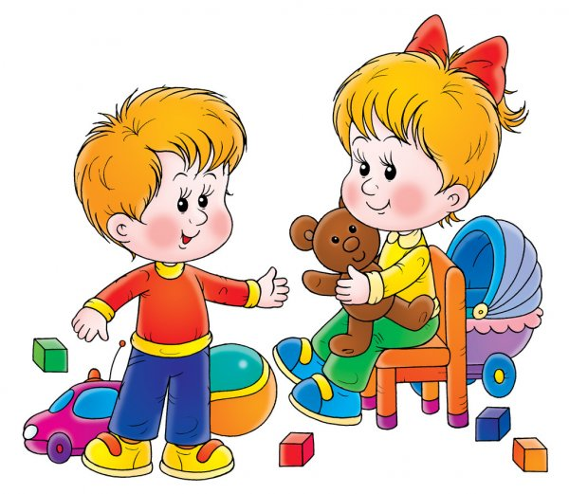
Видя, как его беззащитный ребёнок страдает, каждый родитель хочет помочь малышу поскорее справиться со стрессом. Прежде всего, дома нужно постараться создать максимально спокойную и доброжелательную обстановку, чаще говорить малышу, какой он хороший и как сильно вы его любите, обнимать и целовать, и также:
- в процессе адаптации не ругать за непослушание и капризы, наоборот, чаще хвалить и стараться переключить внимание ребенка на игру. Следует понимать, плохое поведение во время привыкания — следствие угнетения нервной системы;
- не критиковать воспитателей и не отзываться о детском саде плохо в присутствии ребенка. Лучше, если малыш будет уважать людей, с которыми проводит почти весь день по примеру родителей, рассказывающих, в какой замечательный садик он ходит;
- не менять распорядок дня, установившийся в саду, в выходные дни. Можно дать возможность поспать утром немного дольше обычного, но не более чем на 1-2 часа. Если малышу необходимо отсыпаться в выходные, значит, выстроен неправильный режим, и вечером ему нужно ложиться спать раньше;
- разрешать малышу брать в садик любимую игрушку. Частичка родного дома поможет справиться с тревогой;
- играть в детский сад и всегда доводить игру до логического завершения, когда вечером за детьми приходят родные и забирают их домой. У ребенка не должно оставаться сомнений в том, что за ним придут, его не бросят;
- позволить малышу привыкать к новой обстановке постепенно: первое время водите его в детский сад на пару часов, когда кроха немного освоится можно увеличить часы посещения до дневного сна и далее.
Спокойное утро
Правильный настрой на садик начинается со спокойного утра. Ребенок чувствует настроение матери: если она будет нервничать, показывать неуверенность или раздражаться, то ее состояние обязательно передастся малышу. Сохраняйте спокойствие и доброжелательность во время разговора с ребенком дома и по приходе в детский сад.
Не кричите и не подгоняйте. Разбудите чадо пораньше, чтобы он успел проснуться и не спеша собраться. Детям нужно больше времени, чем взрослым, чтобы отойти ото сна и настроиться на день.
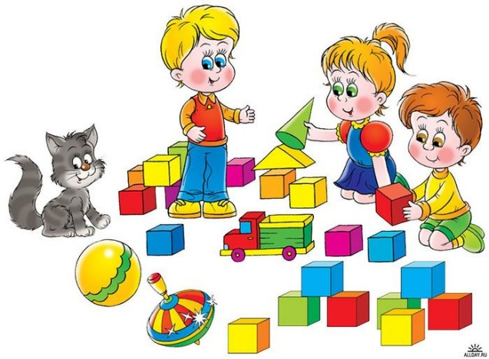
По возможности пусть ребёнка в садик, пока не пройдет период адаптации, провожает кто-то из близких, к которому он привязан не слишком сильно. Малышу будет проще попрощаться с ним, когда придет момент расставания.
Утром проговаривайте ребёнку, как пройдет его день: чем он займется в детском саду, как вы вместе проведете вечер и главное — когда именно за ним придете (после обеда, сна или прогулки). Так крохе будет проще сориентироваться, и он не будет ежеминутно ждать родителя.
Распространённые ошибки родителей
По незнанию взрослые часто ведут себя неправильно, лишь затягивая адаптацию ребенка в детском саду:
- ругают и наказывают малыша за капризы из-за нежелания посещать детский сад или расставаться с провожающим его родителем;
- говорят, с кем-либо в присутствии ребенка о его слезах, и ему передается тревожность взрослого;
- пытаются напугать детским садом, например: «Не будешь меня слушаться, пойдешь в детский садик» или «Еще раз такое вытворишь, и оставлю тебя в садике». Дошкольное учреждение не должно ассоциироваться у малыша с отрицательными эмоциями;
- обманывают ребенка. «При намерении оставить его в саду до вечера, не надо обнадёживать малыша своим скорым приходом», — скажите правду. В противном случае, прождав вас целый день, он утратит доверие к родным людям.
Помощь родителям
В специализированной литературе найдется много практических советов о том, как помочь ребенку адаптироваться в детском саду, но не сказано ни слова об угнетенном состоянии его родителей. Ведь им тоже несладко: ребенок плачет иногда просто при одном упоминании, что завтра нужно идти в садик, и родители чувствует себя предателями, переживают и мучаются, хотя чаще отмахиваются от своих эмоций. Как можно помочь себе быстрее избавиться от нервного напряжения?
Взрастить внутреннюю уверенность, что детский сад действительно необходим и вам и ребенку. Авторитетный специалист в области детского развития и здоровья, врач педиатр, к. м. н. Комаровский Е. О. разбирает проблемы адаптации в саду на своем видеоканале и неоднократно упоминал, что посещение ребенком ДОУ влияет на формирование личности исключительно положительно.
Воспитатели с педагогическим образованием привьют малышу навыки самостоятельности и организованности, познавательной, игровой и учебной деятельности. Ребенок будет общаться со сверстниками, что благотворно скажется на его приспособленности к жизни в коллективе. А родители смогут пойти работать или заняться делами, приступить к которым не было возможности из-за присутствия рядом ребенка.
Понять, что ваш кроха не так уж беззащитен и слезы в этом случае — лучшее, что могло произойти. Капризность ребенка более желательна, чем замкнутость и переживание тревог внутри себя (что иногда встречается). Плач помогает не перегружаться нервной системе, ведь у ребенка настоящее горе, — он вынужден расстаться с самым дорогим человеком, с мамой и не знает, когда она за ним придет и придет ли вообще. Но вам-то известно, что вечером вы снова увидитесь.
Проконсультироваться с психологом, занимающимся проблемами адаптации в детском саду. Если такой возможности нет, не стесняться лишний раз спросить о ребенке у воспитателя: как он кушал, как вел себя, спал или нет, долго ли плакал после вашего ухода. Воспитатель сталкивался с разными детьми за годы своей работы и знает об адаптации все, он сможет успокоить или дать рекомендации, рассказать, на что нужно обратить внимание. Иногда важно просто поговорить с человеком, чтобы унять внутреннее беспокойство и понять, что ребенок остается с профессионалом и человеком, любящим детей.
Найти единомышленников среди таких же родителей. Делитесь способами, как помочь малышам безболезненнее адаптироваться в детском саду, радуйтесь их успехам сообща.
То, сколько продлится адаптация ребёнка к детскому саду и, какой будет степень ее тяжести, во много зависит от правильного поведения и мудрости родителей. Не ругайте ни себя, ни малыша — испытываемые сейчас эмоции, нормальны и естественны. И не забывайте, что все временно, и совсем скоро станет значительно легче, а ещё чуть позже кроха сам будет проситься в детский сад, чтобы поиграть с новоприобретёнными друзьями.

Степени адаптации

ЛЁГКАЯ АДАПТАЦИЯ:
- временное нарушение сна (нормализуется в течении 7-10 дней)
- временное нарушение аппетита (в течении 10 – 15 дней):
- негативные эмоциональные реакции (капризы, замкнутость, агрессия и т.п.):
- изменение в речевой, пространственной, игровой активности проходит в течении 20 -30 дней;
- характер взаимоотношений со взрослыми и двигательная активность практически не изменяются;
- функциональные нарушения не выражены, заболевания не возникают.
СРЕДНЯЯ АДАПТАЦИЯ:
- сон, аппетит нормализуется в течении 20-40 дней
- негативные эмоциональные реакции (капризы, замкнутость, агрессия и т.п.)
- речевая деятельность восстанавливается через 30-40 дней
- изменение в пространственной, игровой активности проходит в течении 20 -30 дней;
- эмоциональное состояние - 30 дней;
- характер взаимоотношений со взрослыми и сверстниками не нарушается;
- двигательная активность-30-35 дней
- функциональные нарушения отчётливо выражены, фиксируются заболевания.
ТЯЖЕЛАЯ АДАПТАЦИЯ (ОТ 3 ДО 6 МЕСЯЦЕВ)
- нарушение сна снижение аппетита(рвота);
- избегает контактов со сверстниками, пытается уединиться;
- проявление агрессии, подавленное состояние в течении длительного времени (капризы, слезы, частая смена настроения)
- задержка в психическом развитии;
- нарушение речевой и двигательной активности;
- дети заболевают в течении 10 дней и часто болеют.
ПРИЧИНЫ ТЯЖЁЛОЙ АДАПТАЦИИ:
- отсутствие в семье режима, совпадающего с режимом в ДОУ;
- наличие у ребёнка своеобразных привычек;
- неумение занять себя игрушкой;
- отсутствие элементарных культурно-гигиенических навыков;
- отсутствие навыка общения с незнакомыми людьми;
- негативное эмоциональное состояние родителей к детскому саду, его сотрудникам;
- попустительское отношение к особенностям развития ребёнка или завышенные требования к ребёнку.
Обратите внимание! Ребёнку нужна помощь педиатра и психолога.
Если появились невротические реакции:
- рвота,
- пристрастие к личным вещам,
- наличие страхов,
- неуправляемое поведение,
- стремление спрятаться от взрослых,
- истерические реакции,
- тремор (дрожание) подбородка, пальчиков.
Признаки успешного завершения адаптации
- У ребёнка стабильное положительное настроение в течение недели,
- он в основном активно играет, взаимодействует со взрослыми и сверстниками,
- соблюдает режим дня,
- хорошо ест и спокойно спит,
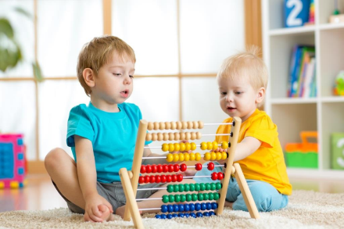
- у ребенка отсутствуют заболевания,
- ребенок прибавляет в весе,
- у ребенка появились новые навыки, умения, способности, ребенок развивается.
Как надо вести себя родителям с ребёнком, когда он впервые начал посещать детский сад
1. Не оставлять его в дошкольном коллективе на целый день, как можно раньше забирать домой.
2. Создать спокойный, бесконфликтный климат для него в семье.
3. Не увеличивать, а уменьшать нагрузку на нервную систему.
4. На время прекратить походы в цирк, в театр, в гости. Сократить просмотр телевизионных передач.
5. Как можно раньше сообщить врачу, воспитателям, психологу о личностных особенностях малыша.
6. Не кутать ребёнка, а одевать его так, как необходимо в соответствии с температурой в группе.
7. Создать в выходные дни дома для него режим такой же, как и в детском учреждении.
8. Не реагировать на выходки ребенка и не наказывать за капризы.
9. При выявленном изменении в обычном поведении ребенка как можно раньше обратиться к врачу, психологу.
10. При выражении невротических реакций оставить малыша на несколько дней дома и выполнять все предписания врача.
Успешной адаптации вашим детям!
У нас всё получится!

Рекомендации родителям по подготовке ребёнка к
детскому саду

Мамам, чьи малыши идут в садик, очень хочется, чтобы адаптация прошла очень мягко. Идеальный вариант – ребёнок ладит с воспитателем, идёт к детишкам группы, каждое утро просыпается без слез и капризов.
Однако любая перемена в жизни является стрессом для малыша, и иногда, именно, взрослые вольно или невольно мешают ребёнку адаптироваться к садику. Сегодня я расскажу о самых распространённых родительских ошибках в процессе привыкания детей к дошкольному учреждению и о том, как их избежать.
Итак, НЕ РЕКОМЕНДУЕТСЯ:
1. Начинать отучать ребёнка от ранее сложившихся привычек, которые не приняты в детском саду: отнимать от груди, забирать соску, отменять памперсы перед приходом в детский сад или с первых дней посещения. Этого делать ни в коем случае нельзя. Начинать лучше либо за полтора-два месяца до посещения, либо уже после привыкания к садику.
2. Проявлять невнимательность к социализации малыша. Ребёнка необходимо заранее готовить к общению с другими детьми и взрослыми, наблюдать за особенностями его поведения (стесняется, уединяется, конфликтует, дерётся или же легко находит общий язык, контактирует со сверстниками, тянется к общению). Ребёнка нужно приучить, что мама и папа могут уйти по делам, но через какое-то время обязательно вернутся. До садика у ребенка должен быть опыт разлуки с мамой хотя бы на несколько часов.
3. Планировать выход на работу одновременно с приводом ребенка в садик. В первое время, когда ребёнок только начинает ходить в детский сад, не стоит планировать важных дел, лучше отложить выход на работу. Родители должны знать, что ребёнок может привыкать к детскому саду 2-3 месяца.
4. Излучать тревогу. Ребенок не знает, что его ждет впереди. Он не знает, как надо относиться ко многим вещам, что хорошо, что плохо. Он смотрит на родителей и считывает отношение к миру с их мыслей, слов, поведения. Если мама отвела ребенка в сад, а потом проревела полдня от переживаний разлуки с крошкой, ребенку будет крайне сложно перенести адаптацию. Если папа заранее уверен, что воспитатели в группе невоспитанные, необразованные, скорее всего, ребенок будет страдать от общения с этими людьми.
Прежде чем отдавать ребенка в сад, надо разобраться с собой, своими страхами, предрассудками. Надо быть готовыми отпустить от себя ребенка, доверить его профессиональным педагогам.
Родители должны привыкнуть к мысли: «Мой ребенок идет в детский сад, там ему будет хорошо, о нем будут заботиться, он будет играть со сверстниками, интересно проводить время, развиваться. Я хочу, чтобы он пошел в садик»
5. Болезненно реагировать на плач ребенка или уговоры пойти обратно домой или вообще не ходить в детский сад. Обычно все дети плачут, так как они привязаны к родителям, любят их и не хотят расставаться с ними. Это нормальная реакция здорового ребенка. Как только ребенок убедится, что ему в садике безопасно и интересно…он успокоится.
6. Перекладывать ответственность.
Иногда мамы говорят: «Попробуем походить в сад, если ребенку понравится, будем ходить, если не понравится, заберу». Такая установка в большинстве случаев заранее обречена на неудачу. Здесь родители банально перекладывают ответственность за принятие решения с себя на очень маленького человечка.
Детский сад — не цирк, не карусель, то есть не безусловно приятное место. Сложно подчиняться новым требованиям, сложно учиться общаться с десятью ровесниками. В детском саду обязательно будет место негативным эмоциям, ведь любой новый жизненный этап всегда связан как с положительными, так и с отрицательными моментами. Конечно, прощание с мамой — это острое переживание. И если родители вместо того, чтобы помочь ребёнку справиться с новой ситуацией, задают каждый раз вопрос: «А тебе нравится? А будешь ли ты ходить в детский сад?», — они, скорее всего, получат в ответ «Нет!» в виде утренних истерик.
Привычка ходить в детский сад сложится постепенно. В течение одного-двух месяцев ребёнок может выражать нежелание идти в детский сад. Родители не должны соглашаться на уговоры ребенка. Лучше мягко настаивать на своем: «Мама идет на работу, а ты — в детский сад…». Самая большая ошибка — уступить ребенку, найти возможность остаться дома (отпроситься на работе, вызвать бабушку и так далее). Далее он будет проситься все настойчивее и настойчивее. Мамы обычно хорошо чувствуют своего ребенка и знают, когда он пытается манипулировать ситуацией, а когда на самом деле — болеет. При болезни следует обязательно оставаться дома и вызвать врача.
7. Говорить устрашающие фразы.
«Если ты будешь плакать, я за тобой вообще не приду», «Если ты будешь плакать, я сейчас развернусь и уйду», «Что ты стоишь, как столб», «Все дети, как дети, а вот наша…».
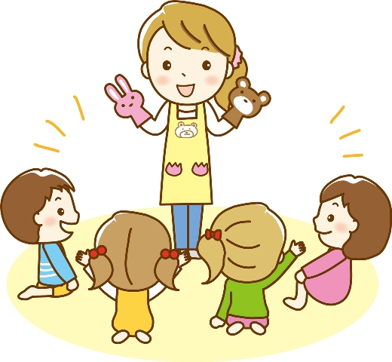
Конечно, иногда себя сдержать трудно. Но любое ваше злое слово обернётся обидой у ребёнка сейчас и ответной грубостью в ваш адрес потом, лет через 12-15. Тот, кто не умеет безусловно любить и беречь своего ребенка, обязательно получит бумерангом соответствующее отношение от подростка.
8. Не щадить.
Надо понимать, что ребенку сложно. Поэтому, если он «копается» по утрам или слишком шумно ведет себя вечером, он это делает не вам назло, а лишь разгружает свою нервную систему. Не стоит стремиться развлечь ребенка в этот трудный для него период походами в цирк, зоопарк, кафе. Этим еще сильнее нагружается его нервная система. Лучше больше проводить времени в привычной домашней обстановке, играя и разговаривая с малышом.
9. Несистематически посещать садик.
Иногда мамы относятся к вопросу посещения садика несерьезно: проспали, не хочется рано вставать, малыш закапризничал, решили отдать его на недельку бабушке. Через некоторое время ребенок понимает, что посещать сад не обязательно, и начинает манипулировать взрослыми через крики и слезы.
Не забывайте, что детский сад – это своего рода работа для детей, а значит, ходить в дошкольное учреждение нужно каждый день. Систематичность и регулярность посещения поможет крохе скорее привыкнуть к новому статусу и новым обязанностям
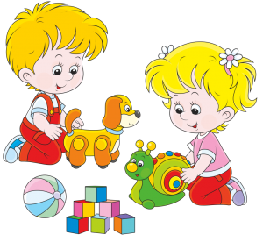
10. Не обращать внимание на наложение кризисов, когда начало посещения детского сада, совпадает с изменением состава семьи или переездом. Например, папа оставил семью, и маме необходимо выйти на работу. Или родился еще один ребенок. Отдавать в садик старшего ребенка желательно до появления малыша, чтобы он не воспринял это как изгнание, потому что новый ребенок занял его место.
11. Незаинтересованность в адаптации ухаживающего взрослого. Например, ребенка в садик водит няня, которая сидела с ним с полугодовалого возраста. Чем дольше и болезненнее будет адаптация ребёнка, тем нужнее будет няня, а няня в этом материально заинтересована. Еще пример: бабушка, которая внутренне противится решению родителей отдать ребенка в садик и сама желает заботиться о внуке.
Случается, что мама, не видящая себя вне ситуации ухода за ребенком, испытывает особое удовольствие, когда малыш не хочет идти в детский сад, тем самым транслируя ему на подсознательном уровне свою заинтересованность в таком поведении. Как показывает практика, дети работающих матерей адаптируются легче.
12. Неправильный режим дня
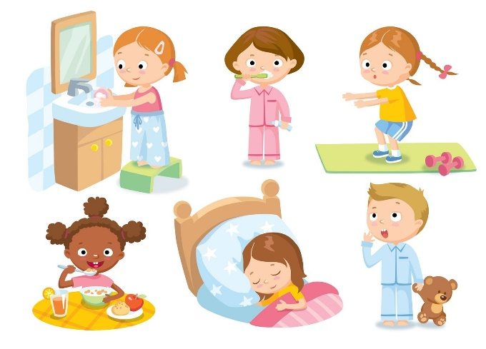
В садик нужно вставать рано, что становится реальной проблемой для родителей, чьи дети привыкли засыпать после 22.00. Сонный ребёнок трёт глаза, хнычет, капризничает, не понимая, чего он хочет. Так же он ведёт себя и в группе, болезненно реагируя на уговоры мамы, педагога. В уголке для родителей висит листок режима дня ребенка посещающего детский сад. Это еще один важный пункт привыкания. Чтобы адаптация проходила благополучно, уже сейчас нужно приучать малыша к режиму дня, сходному в большей степени с режимом ДОУ: завтрак — 9 утра; обед — 13 часов; сон с 1330 до 1530; полдник в 16 часов, укладывание на ночь не позднее 21-22 часов. И стараться максимально придерживаться этого режима.
13. Быстрый сбор
Эта родительская недоработка плавно вытекает из предыдущей. Маме жалко будить сладко спящего ребенка, она сама хочет подольше полежать в кровати. В результате сборы проходят в спешке, родители подгоняют малыша: «Собирайся быстрее», «Некогда разговаривать», «Потом тебя поцелую» и т.д. Малыш же не понимает, почему мама раздражена: «наверное, она меня не любит», думает он и выходит из дома в плохом настроении. Просыпаться следует заранее, чтобы вы сумели уделить немного времени крохе: погладить ножки и ручки, сделать веселую зарядку, потанцевать. Выходить в детский сад тоже необходимо заблаговременно, обеспечив запас времени. В этом случае вы не будете нервничать по дороге и не передадите свою тревогу детям.
14. Внезапное исчезновение при прощании, когда мама старается отвлечь ребенка и уйти незаметно, считая, что тем самым она избегает стресса расставания. Мама исчезает то во время завтрака, то во время прогулки — формируется недоверие к маме, к миру, страх, что мама может исчезнуть в любой момент даже дома. Лучше всего придумать ритуал прощания, который будет повторяться каждый день.
15. Особый режим питания дома
Некоторые родители длительное время кормят детей «баночным» детским питанием. Ребенок, получающий дома только протёртую пищу, приходит в садик с несформированным навыком жевания. Ребенок, привыкший есть только макароны и пельмени, вероятно, будет отодвигать овощное рагу и запеканку.
А кормление дома «на ходу», перед телевизором приводит к тому, что ребёнок в садике скорее всего будет убегать из-за стола; без концентрации внимания на мультике не сможет долго сидеть на одном месте.
И, напоследок, легче адаптироваться малышу к саду помогут «ритуалы» расставания.
«Ритуал» — это порядок действий, который взрослые повторяют раз за разом.
Например, уходя, мама всегда:
— на несколько минут берет малыша на руки, обнимает;
— целует и говорит, куда уходит и когда придёт;
— просит принести сумку (ключи, платочек и т. д.);
— говорит «спасибо» и «пока-пока»;
— если ребёнок плачет – говорит, что ей жалко, но ничего не поделаешь, приходится расставаться;
— передаёт ребёнка взрослому, с которым он остаётся;
— уходит.
Такое поведение помогает ребёнку привыкнуть к расставанию. Не с первого дня, а именно тогда, когда становится ритуалом, то есть привычным поведением. Ритуал помогает потому, что учит ребёнка ДОВЕРЯТЬ взрослым: ребёнок хорошо знает, что мама уйдёт, как она уйдёт и когда вернётся. Это доверие и знание снижает тревогу малыша.
Успехов Вам и Вашему малышу!

Советы родителям на период адаптации детей к ДОУ

- В присутствии ребёнка избегайте критических замечаний в адрес детского сада и его сотрудников.
- Старайтесь не нервничать, не показывать свою тревогу накануне посещения детского сада.
- В выходные дни не меняйте резко режим дня ребёнка.
- Не отучайте ребенка от вредных привычек в адаптационный период.
- Создайте спокойную, бесконфликтную обстановку в семье.
- На время прекратите посещение с ребёнком многолюдных мест, сократите просмотр телевизора, старайтесь щадить его ослабленную нервную систему. Эмоционально поддерживайте малыша: чаще обнимайте, поглаживайте, называйте ласковыми именами.
- Будьте терпимее к его капризам.
- Выполняйте советы и рекомендации воспитателя.
- Не наказывайте, «не пугайте» детским садом, забирайте домой вовремя.
Когда ребёнок привыкнет к новым условиям, не принимайте его слез при расставании всерьёз – это может быть вызвано просто плохим настроением.

Памятка для родителей
«Что нельзя делать взрослому во время детской истерики»
- Идти у ребёнка на поводу, давать ему то, чего он желает, так как потом он все время будет манипулировать взрослым.
- Игнорировать истерику, так как с детьми до трёх лет нужно быть всегда в зоне контакта.
- Начинать кричать, ребёнок при этом не успокаивается, но затихает, что оказывает негативное воздействие на нервную систему.
- Пытаться договориться, так как ребёнок руководствуется эмоциями, а не разумом.
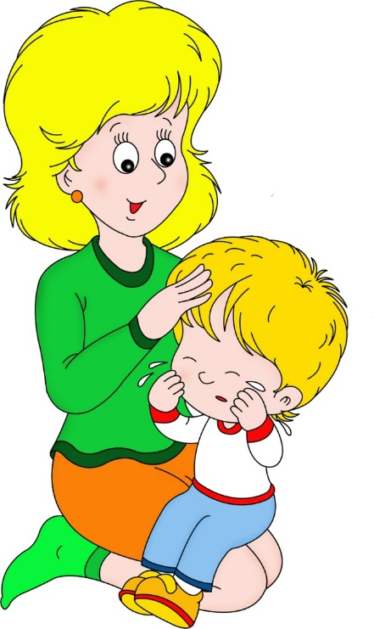
Как успокоить плачущего ребёнка.
- Успокоиться самому.
- Позволить ребёнку выразить плач, гнев, обеспокоенность.
- Перевести ребёнка из эмоционального мира в мир реальный.
- Перевести внимание на себя, отвлечь, создать нестандартную ситуацию: неожиданное движение, хлопок в ладоши, выразительное пение, намеренно преувеличение утешения и т.д.
- Установить зрительный контакт и передать ощущение любви и поддержки.
- Если ребёнок начал успокаиваться, похвалить его, рассказать, какой он замечательный, погладить, приласкать.
- Рассказать, как вы переживали за него.
Адаптация детей в садике: 30 советов психологов родителям

Адаптация это тот ещё стресс как для ребенка, так и для родителей! Что можно сделать сегодня, чтобы избежать проблем при адаптации в детском саду? И что нужно было сделать еще вчера, чтобы этот жизненный этап прошёл как можно более безболезненно для всех? Спросили психологов Викторию Корпачеву, Александра Ройтмана, Ольгу Юрковскую и Светлану Шкомову.
Виктория Корпачева, детский клинический психолог:
1. Важно, чтобы малыш четко понимал, что родители любят его безусловной любовью и поддержат в любой ситуации. С самого начала учитесь понимать потребности ребенка, озвучивать его чувства ему же, спрашивать его мнение, когда он уже сможет его высказать. Ведите диалоги на равных! Это сформирует базовое доверие к миру, уверенность в себе, и будет способствовать успешной и легкой адаптации к саду.
2. Адаптация к детскому саду начинается еще до похода в сад. С полутора-двух лет начинайте водить малыша на развивающие занятия: это поможет ему привыкнуть не только к обществу, но и формату занятий, что будет полезным в детском саду.
3. Посещайте детские площадки и развлекательные детские центры. Это снизит у ребенка стрессовое впечатление от большого количества людей в детском саду.
4. После года начинайте практиковать сепарацию от мамы. Завершенное грудное вскармливание, собственная кровать помогут малышу легче адаптироваться к режиму в саду, не испытывать дискомфорт от отсутствия рядом мамы во время дневного сна. Оставляйте ребенка с папой, бабушкой, няней — сначала на полчаса, а потом дольше. Иначе ему будет обеспечен сильный стресс от разлуки с мамой.
5. Играйте с малышом с раннего детства — так он привыкнет к игровой деятельности и сможет сам инициировать игру. Это очень поможет в контакте с другими детьми.
6. За 3 месяца до того, как ребенок отправится в детский сад, начинайте внедрять режим сада. Пусть ребенок ложится в 9–10 вечера и встает в 7:30 утра. Это избавит его от нервного истощения, связанного с ранними пробуждениями.
7. Приучайте ребенка к самостоятельности, сформировав у него навыки самообслуживания: уборка игрушек, одевание, обувание, питание, туалет — все это поможет чувствовать себя уверенно и не паниковать, что у него что-то не получается.
8. Укрепляйте иммунитет: проветривайте комнаты, разрешайте ходить босиком по полу, гуляйте дважды в день. Дети с крепким здоровьем легче проходят адаптацию в саду, чем те, кто после болезни приходят каждый раз «как в первый раз».
9. За полгода до того, как ребенок отправится в детсад, читайте ему психотерапевтические сказки, где по сюжету главный герой ходит в детский сад. Конечно, он должен был очень счастлив от этого.
10. Рассказывайте ребенку о своей работе: малышу важно знать, что, пока он в детском саду, мама и папа тоже уходят на работу. Поэтому он не может оставаться дома.
11. Детский сад — это первый социальный опыт ребенка. Развивайте у малыша социальные навыки: знакомиться, делиться, меняться, играть. Приходя в садик, ребенок должен понимать, что существуют другие дети со своими желаниями, чувствами, к ним нужно прислушиваться.
Светлана Шкомова, психолог, мама 3 детей:
12. Когда мама твердо уверена в своем решении отдать ребенка в сад, это поможет и малышу не нервничать. Сформулируйте для себя аргументированный ответ, почему вам это необходимо.
13. Важно не делать «счастливое лицо», рассказывая о том, что ждет его в саду. Для «домашних детей» детский сад — история не про игрушки и сверстников, а про режим, правила и обучение. Этот процесс потребует от ребенка волевых усилий, а компенсация свободной игрой может быть недостаточной. Чем больше малыш будет знать правды о том, как устроена жизнь в детском саду, тем легче ему будет адаптироваться.
14. Дошкольники живут в настоящем времени, и им сложно оценить, когда мама придет. Зато они осознают факт — когда они находятся в саду, родители их оставляют. Стройте будущее вместе с ребенком! Обсуждайте, как вы заберете его, когда, что вы будете делать потом вместе.
15. Когда моя дочь начинала ходить в садик, я сдавала ей на хранение свои вещи. Она точно знала, что я приду за своей карточкой, ручкой и помадой. А заодно заберу и ее. И, конечно, никто не отменял нежностей — положите ребенку в ладошки и кармашки поцелуйчики, рисунки, записки.
16. Не бойтесь обсуждать с ребенком, что ему не понравилось в детском саду. Только разрешив ему выпустить агрессию, можно заменить ее на интерес и теплые чувства.
17. Не надо бояться детских слез, это выражение недовольства и протеста. Ребенок может не хотеть ходить в детский сад. Этого хотим мы, взрослые. Мы так решили. Можно соглашаться и с чувствами ребенка, и со своим решением. В любом случае хорошо. если ребенок может проявить свои чувства — это лучше, чем молчаливая адаптация, ценой которой будет внутреннее напряжение.
Ольга Юрковская, психолог, мама 3 детей:
18. Поищите сад, где существуют разновозрастные группы — в таком случае у воспитателя нет одинаковых ожиданий от детей! И этот подход более реалистичный, естественный и адекватный. В нем нет «уравниловки». При таком подходе каждый ребенок видит свои сильные черты и знает, чему он может научиться от старших. Все мои трое детей ходили в одну группу, могли поддержать друг друга и при этом учились взаимодействовать и жить в рамках большого детского коллектива.
19. Выберите воспитательницу, которую можно охарактеризовать словами «добрая тетя». Если дети виснут и липнут на воспитателе, если она относится к ним с любовью и добротой, адаптация пройдет гладко.
20. За полгода-год до того момента, как вы отдадите ребенка в сад, хорошо бы научить его оставаться с няней. Необязательно брать бебиситера на весь день! Даже 2–3 часа, которые ребенок будет проводить с няней пару раз в неделю, дадут ему опыт сепарации от родителей и помогут облегчить адаптацию.
21. Прежде, чем вы впервые оставите ребенка в детском саду, введите его «в курс дела» (лучше, если это будет делать няня) — приводите ребенка на площадку садика в то время, когда гуляют дети его группы, пусть он в «полевых условиях» осваивается, знакомясь с воспитателями и детьми.
22. Когда вы начали водить ребенка в сад, первое время кормите его завтраком дома, чтобы он был не голодным — в этом состоянии он будет чувствовать себя более спокойно. У него будет ресурс для изучения пространства и людей.
23. Отслеживайте по ребенку реакцию на сад: кто-то легко останется сначала на пару часов, потом на полдня, дальше на день. Но если малышу сложно, он просится домой, замедлите темп адаптации. Приводите его на короткое время.
24. Чтобы ребенок чувствовал себя в безопасности, хорошо бы, чтобы одну-две недели он ощущал у себя за спиной тыл! Когда в раздевалке ждет няня или мама, и когда малыш знает, что он не остался один на один со всем миром, он адаптируется легче.
Александр Ройтман, психотерапевт, отец 5 детей:
25. «Отдать ребенка в садик» — это не про садик. Это про выстраивание отношений ребенка с родителями. Нет смысла начинать эту историю за две недели или за месяц до похода в сад. Если к трем годам у ребенка выстроены отношения с родителями, есть доверие, любовь, уверенность в себе и в семье — все будет хорошо. Это как в анекдоте: «Скажите, психолог, когда мне начинать воспитывать ребенка?». «А сколько ему?». «Да вот три года будет!». «Вы опоздали на три года!».
26. Отдавайте ребенка в хороший сад. Нет смысла отдавать в плохой, как нет смысла отдавать ребенка, например. в концлагерь. Найдите в подходящем саду лучшего (для вашего ребенка!) воспитателя. Так, чтобы квест «отдать ребенка в садик» был заменен на «отдать ребенка в руки воспитателю», которому вы доверяете.
27. Просто знайте: в хорошем садике ему гарантированы более подходящие по возрасту условия, чем в семье. У меня пять детей, некоторые из них попали в ясли в полгода. И каждый раз мы с женой видели: садик для ребенка нужен и важен. А в каких-то моментах он для него лучше, чем семья.
28. Не рассчитывайте на то, что ребенок будет проводить в саду время «от звонка до звонка», 12 часов. Даже когда адаптация прошла, желательно, чтобы его «рабочий день» заканчивался с тихим часом.
29. Готовьте ребенка к садику с рождения. Создавайте ценность этого места, его интересность. Чтобы он захотел отправиться туда как в большое путешествие: «Есть такое место, где живут дети, где они дружат и разговаривают», «А сейчас в садике кушают, а сейчас в садике отдыхают», «В садике играют не так, как ты сейчас, а вдвоем».
30. Отдавайте ребенка в детсад не потому, что пришло время, а потому, что это естественно. Потому что ребенок этого хочет, а вы готовы его отпустить. Когда события жизни происходят естественно, то происходящее не напрягает, а радует!

Рекомендуем прочитать
мамам и папам

Анна Быкова - талантливый педагог, практикующий психолог, мама двух сыновей, ее советам по воспитанию доверяют более 10 тысяч родителей! .В этой книге вы найдете ответы на очень важные вопросы, от которых зависит - ни много ни мало - счастье ребенка, его нормальное психическое развитие: .- как облегчить ребенку расставание с мамой; .- как быстрее адаптироваться к детскому саду - не только ребенку, но и родителям; .- как научиться спокойно реагировать на детские слезы, истерики, отсутствие аппетита, нежелание оставаться с "чужой тетей"; .- что на самом деле происходит с ребенком в детском саду.

История про девочку Аню, которая впервые пошла в детский сад. На каждом развороте описана одна ситуация, которая происходит в садике. Так, описан весь день Анечки и других ребят в саду. К примеру, опишу пару ситуаций, которые могут произойти в саду. В книге на каждом развороте описаны подобные случаи.

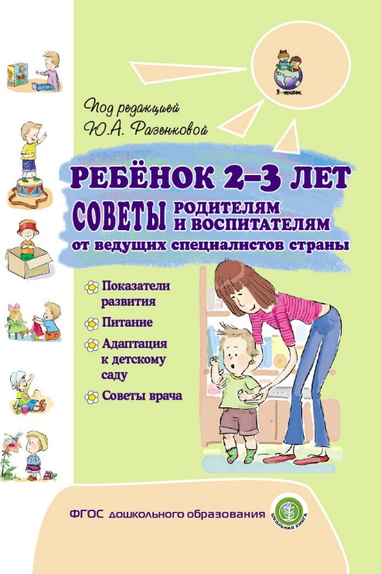
В книге «Ребёнок 2–3 лет» представлены советы родителям и воспитателям от ведущих специалистов страны. Показания развития. Питание. Адаптация к детскому саду. Советы врача» продолжается рассказ о физическом и психическом развитии малыша раннего возраста. Сделан акцент на важности раннего выявления отставания ребенка по каким-то показателям от возрастных нормативов и своевременном их преодолении. Например, нет ли у малыша проблем со слухом, зрением, двигательной активностью, развитием речи и т.д. Книга рассказывает об организации и соблюдении правильного режима и полноценного питания.
Рекомендуем к просмотру

Консультация для родителей
«Адаптация детей раннего возраста к условиям детского сада»
Адаптация в детском саду.
Мамина школа

Адаптация к садику: 4 ошибки родителей.
Как подготовить ребенка к садику

Консультация для родителей
«Адаптация детей раннего возраста к детскому саду»

Адаптация к детскому саду: что норма, как действовать и как помочь ребенку?

Рекомендуемая литература
для чтения в раннем возрасте

Сказки:
«Козлятки и волк» (обр. К.Ушинского), «Теремок», «Как коза избушку построила» (обр. М. Булатова), Маша и медведь» (обр.М. Булатова), «Курочка Ряба», «Репка» (обр. К. Ушинского).
Произведения поэтов и писателей России:
Александрова «Прятки», А. Барто (из цикла «Игрушки»), В. Берестов «Курица с цыплятами», «Большая кукла», С.Маршак (из цикла «Детки в клетки»), В. Сутеев «Цыпленок и утенок», «Кто сказал: «Мяу», Е. Чарушин «Курочка», Н. Пикулева «Лисий хвостик», С.Маршак «Сказка о глупом мышонке», Л.Толстой «Спала кошка на крыше…», К.Чуковский «Федотка», «Путаница», В.Бианки «Лис и мышонок», Н.Павлова «Земляничка»
Произведения поэтов и писателей разных стран:
С. Капутикян «Все спят», «Маша обедает» (пер. Т.Спендиаровой), Д. Биссет «Га-га-га» (пер. Н.Шерешевской), П.Воронько «Обновки» (пер. С.Маршака), Ч. Янчарский «В магазине» игрушек», «Друзья» (из книги «Приключения Мишки Ушастика пер. В.Приходько)
Детская страничка с
интересными заданиями

Найди тень и раскрась
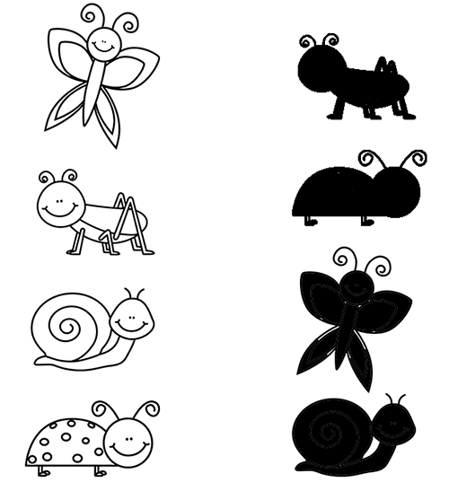

Кто лишний?

На какой картинке нарисовано много утят, а на какой – один утёнок?

На какой картинке нарисовано много цыплят, а на какой – один?

Помоги мамам найти своих
детёнышей – соедини линиями
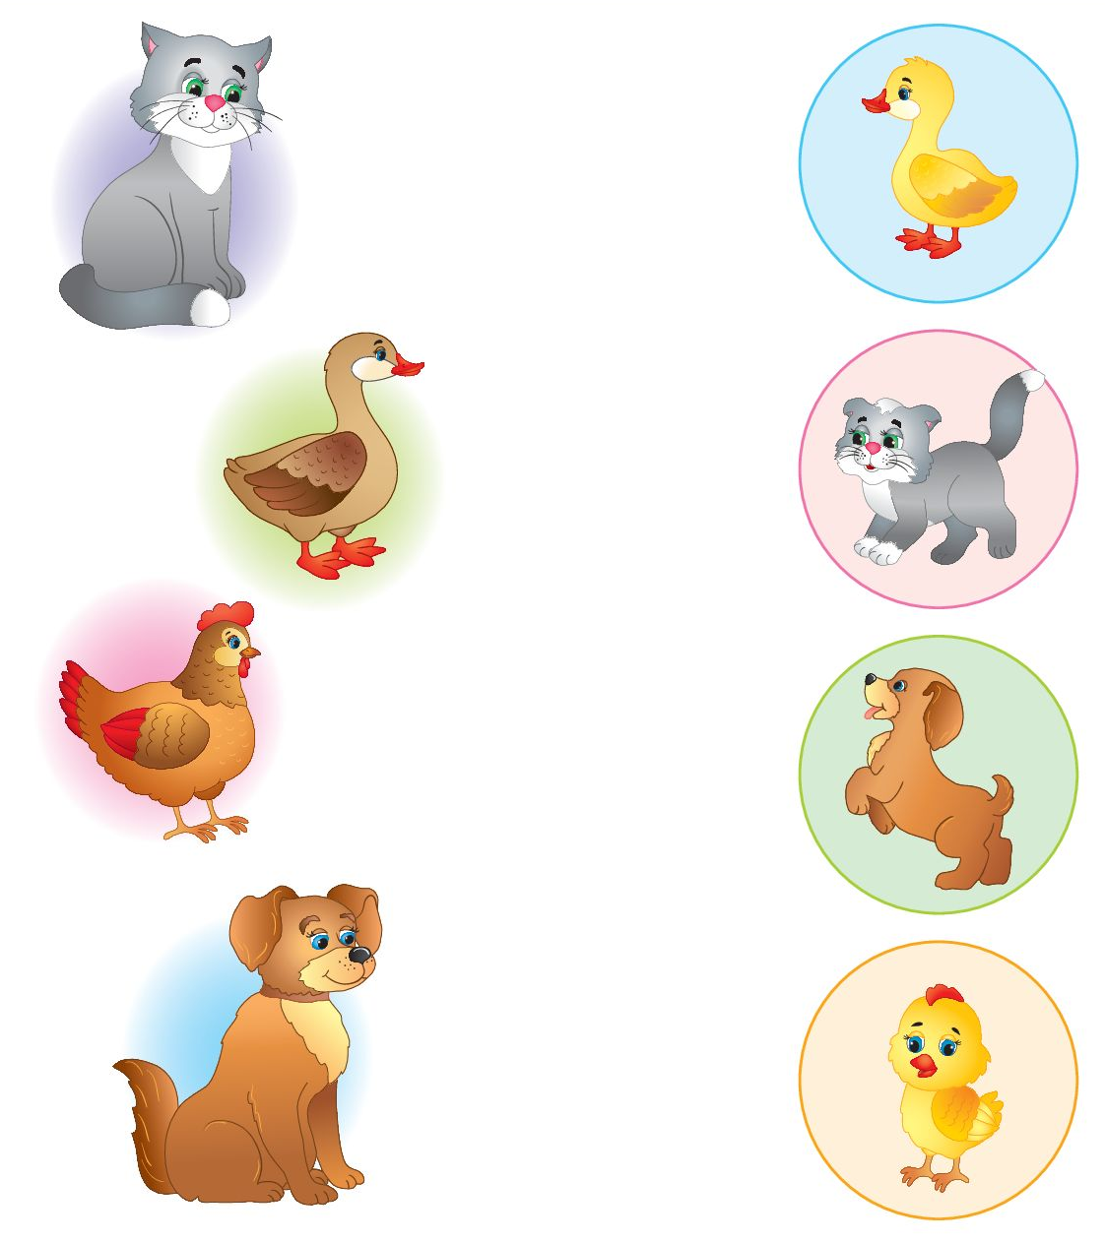

Рассмотри рисунки и подбери каждой девочке сумку, которая подойдёт по цвету к её платью. Соедини линиями
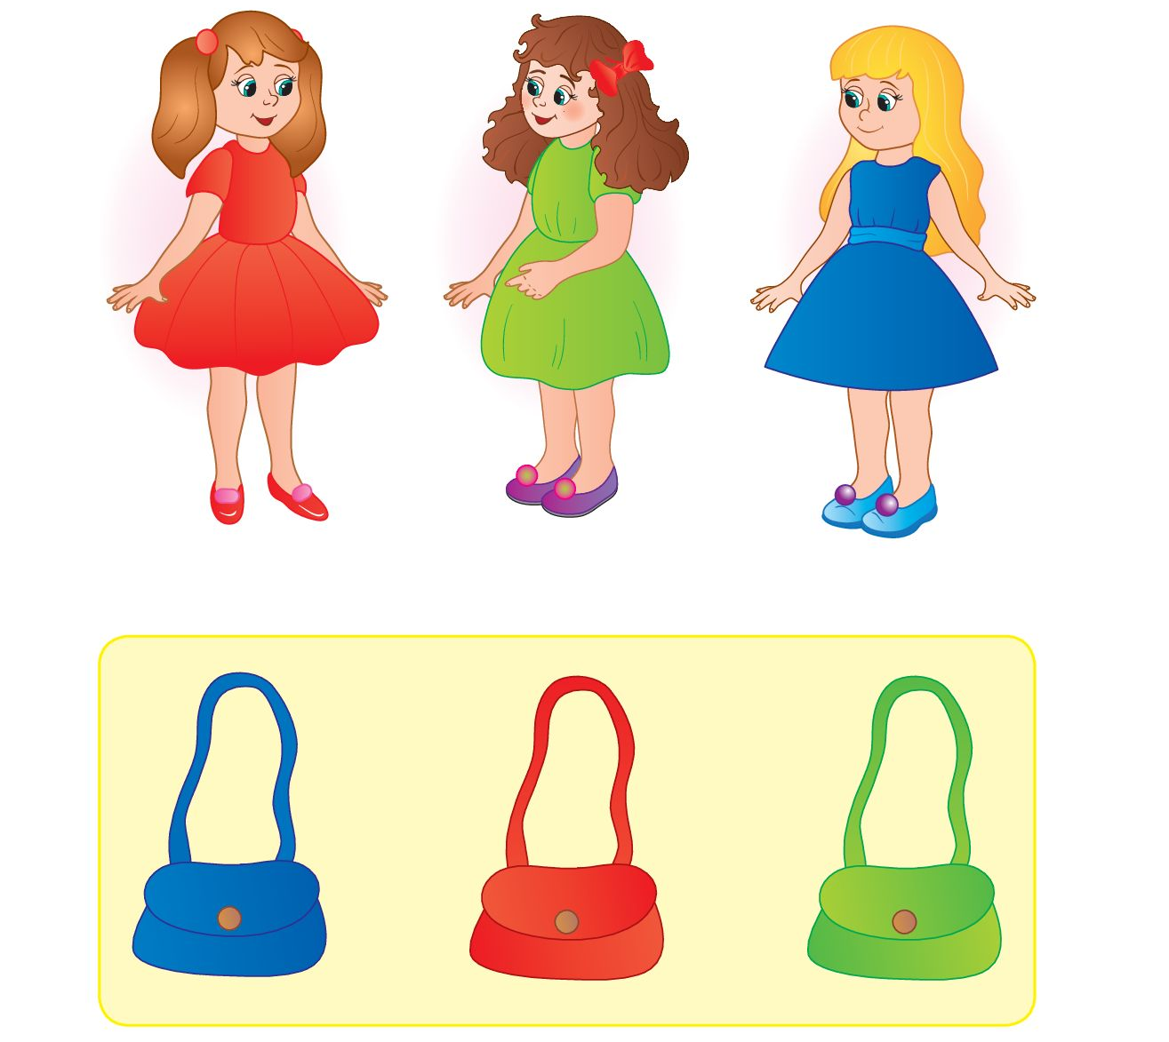

Помоги животным найти свои дома -
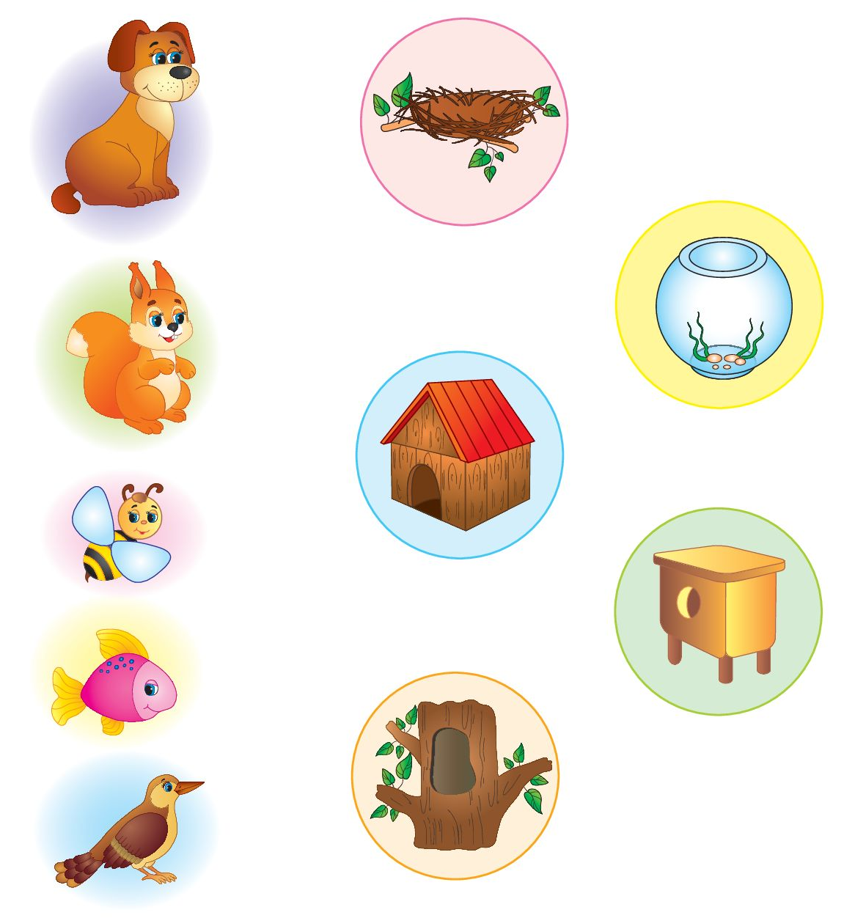
соедини линиями

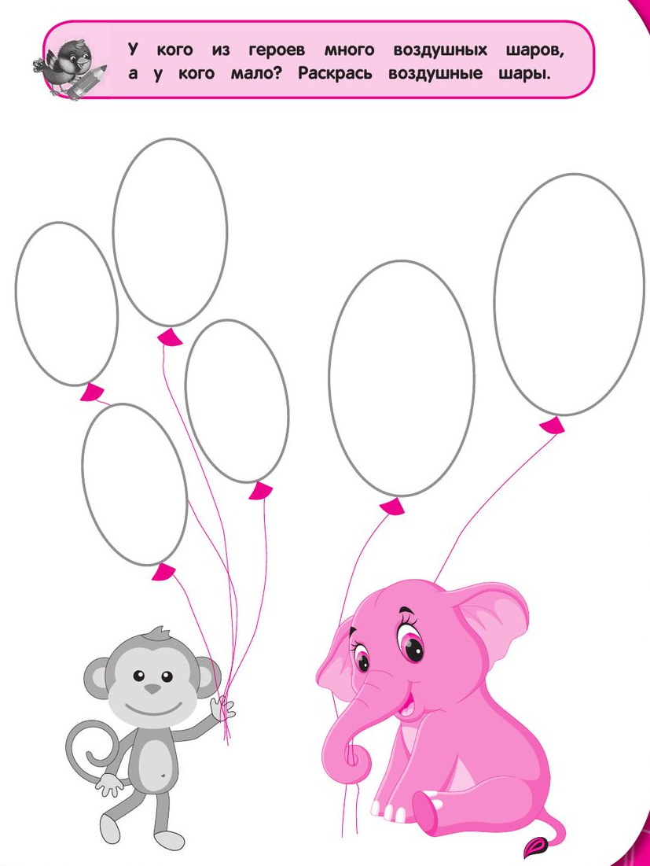

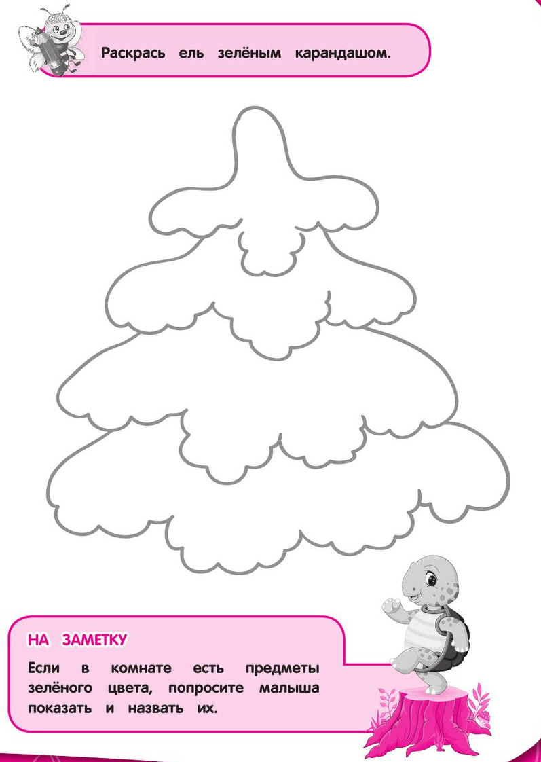

Список литературы
и источников

- Валиева Р.Х. Рекомендации родителям по адаптации детей к детскому саду [Электронный ресурс]. – Режим доступа: WWW.URL.: https://clck.ru/342aVF.
- Зенкина И.С. Взаимодействие с родителями как условие успешной адаптации детей в ДОУ / И.С. Зенкина. – М.: Молодой ученный, 2019. – 221 с.
- Казунина И.И. «Первые игры и игрушки от рождения до трёх лет» / И.И. Казунина, И.А. Лыкова, В.А. Шипунова. – М.: ИД Цветной мир, 2018. – 14 с.
- Куркина И.Б. Адаптация ребёнка к детскому саду [Электронный ресурс]. – Режим доступа: WWW.URL.: https://www.litlib.net/bk/105875/read.
- Рекомендации для родителей в период адаптации ребёнка к детскому саду [Электронный ресурс]. – Режим доступа: WWW.URL.: https://clck.ru/342aU5.
- Советы родителям по адаптации ребенка в детском саду [Электронный ресурс]. – Режим доступа: WWW.URL.: https://clck.ru/342aTJ/
- Чурсина Е.Г. Рекомендации для родителей в период адаптации ребенка к детскому саду [Электронный ресурс]. – Режим доступа: WWW.URL.: https://clck.ru/342aX7.

